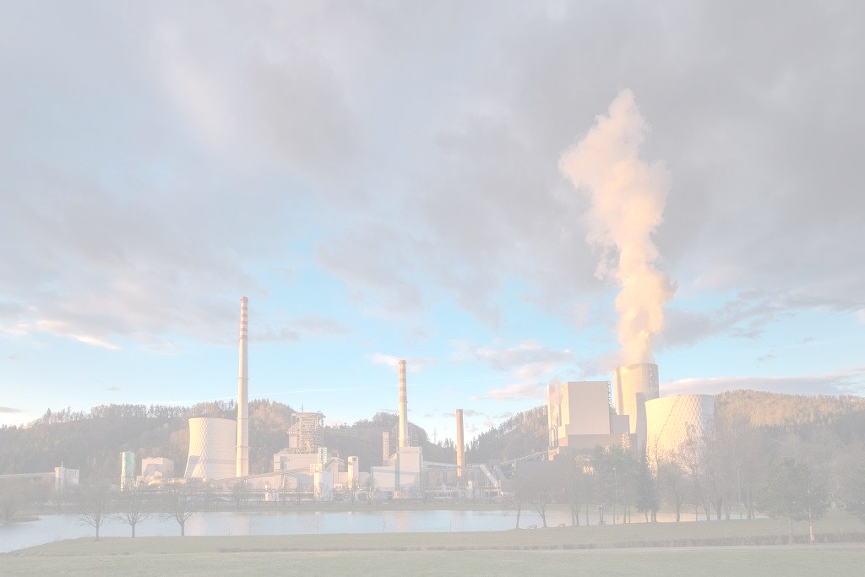
Družba Termoelektrarna Šoštanj d.o.o. objavlja 1 prosto delovno mesto za določen čas (do 30. 4. 2027):

STROJNI INŽENIR (m/ž)

Pogoji za zasedbo delovnega mesta:

- 6/1 ali 6/2 stopnja izobrazbe strojne smeri;
- pasivno znanje nemškega ali angleškega jezika. Zaželene so delovne izkušnje.

Poglavitne naloge:

- redno spremljanje vseh aktivnosti na tehničnem področju, nadzor in analiza vzdrževanja, naprav in opreme;
- spremljanje in nadzor nad obratovanjem (obratuje po navodilih), analiziranje zagonov, zaustavitev in izpadov tehnoloških enot;
- spremljanje potreb po rezervnih delih in materialih, njihova nabava in prevzem, spremljanje in nadzor izvajanja vzdrževalnih del po navodilih proizvajalcev in na podlagi sprejete metodologije vzdrževanja;
- izdelava tehničnega dela razpisne dokumentacije, izdelava stroškovnega dela plana vzdrževanja, priprava delovnih programov, remontnih planov in drugih delovnih dokumentov;
- sestava in izdaja obratovalnih navodil, nalogov, programov usposabljanja, vodenje različnih evidenc, aktivno sodelovanje v različnih projektih, spremljanje področne zakonodaje, sistematično razvrščanje in arhiviranje tehnične dokumentacije;
- poročanje o opravljanjem delu in stanju na področju, koordiniranje izvajanja aktivnosti med posameznimi področji in znotraj področja, spremljanje novosti in uvajanje koristnih predlogov, izboljšav;
- izvajanje drugih opravil skladno z usposobljenostjo in navodili.

Ponujamo vam:

- zaposlitev za določen čas (do 30. 4. 2027), s polnim delovnim časom in 6 – mesečnim poskusnim delom z možnostjo podaljšanja za nedoločen čas;
- dinamično, stimulativno plačilo ter možnost napredovanja;
- delo v prijetnem in povezovalnem kolektivu z možnostjo dodatnega usposabljanja.

Delovni čas: eno izmensko delo.

Vse zainteresirane kandidate vabimo, da nam pošljete vlogo z življenjepisom in dokazili o izpolnjevanju pogojev do vključno ponedeljka 29. 9. 2025 na elektronski naslov: zaposlitev@te-sostanj.si ali po pošti na naslov:

TEŠ, d. o. o.
Kadrovska služba
Cesta Lole Ribarja 18
3325 ŠOŠTANJ

V družbi zaposlujemo po načelu nediskriminatornosti in enakih možnosti.

